

**UNIVERSIDAD PRIVADA DE TACNA**

**FACULTAD DE INGENIERÍA**

**Escuela Profesional de Ingeniería de Sistemas**

**App Móvil ServiApp_UI**

Curso: *Soluciones Moviles I*

Docente: *Mag. Elard Rodriguez Marca*

Integrantes:

* ***Flores Quispe Jaime Elias (2021070309)***
* ***Chata Choque, Brant Antony (2020067577)***
* ***Leyva Sardón, Elvis Ronald (2021072614)***
* ***Chambi Cori, Jerson Roni (2021072619)***

**Tacna – Perú**

***2025***

| CONTROL DE VERSIONES | | | | | |
| --- | --- | --- | --- | --- | --- |
| Versión | Hecha por | Revisada por | Aprobada por | Fecha | Motivo |
| 1.0 | Todos | Ing.Elard Rodriguez | Ing. Elard Rodriguez | 20/05/2025 | Versión 1 |
| 2.0 | Todos | Ing.Elard Rodriguez | Ing. Elard Rodriguez | 25/05/2025 | Versión 2 |

**App Movil ServiApp_UI**

**Documento de Arquitectura de Software**

**Versión 2.0**

**Contenido**

***1.*** ***INTRODUCCIÓN 5***

**1.1.** **Propósito (Diagrama 4+1) 5**

**1.2.** **Alcance 5**

**1.3.** **Definición, siglas y abreviaturas 5**

**1.4.** **Organización del documento 5**

***2.*** ***OBJETIVOS Y RESTRICCIONES ARQUITECTÓNICAS 5***

2.1.1. Requerimientos Funcionales 5

2.1.2. Requerimientos No Funcionales – Atributos de Calidad 5

***3.*** ***REPRESENTACIÓN DE LA ARQUITECTURA DEL SISTEMA 6***

**3.1.** **Vista de Caso de uso 6**

3.1.1. Diagramas de Casos de uso 6

**3.2.** **Vista Lógica 6**

3.2.1. Diagrama de Subsistemas (paquetes) 7

3.2.2. Diagrama de Secuencia (vista de diseño) 7

3.2.3. Diagrama de Colaboración (vista de diseño) 7

3.2.4. Diagrama de Objetos 7

3.2.5. Diagrama de Clases 7

3.2.6. Diagrama de Base de datos (relacional o no relacional) 7

**3.3.** **Vista de Implementación (vista de desarrollo) 7**

3.3.1. Diagrama de arquitectura software (paquetes) 7

3.3.2. Diagrama de arquitectura del sistema (Diagrama de componentes) 7

**3.4.** **Vista de procesos 7**

3.4.1. Diagrama de Procesos del sistema (diagrama de actividad) 8

**3.5.** **Vista de Despliegue (vista física) 8**

3.5.1. Diagrama de despliegue 8

***4.*** ***ATRIBUTOS DE CALIDAD DEL SOFTWARE 8***

**Escenario de Funcionalidad 8**

**Escenario de Usabilidad 8**

**Escenario de confiabilidad 9**

**Escenario de rendimiento 9**

**Escenario de mantenibilidad 9**

**Otros Escenarios 9**

1. INTRODUCCIÓN
   1. Propósito (Diagrama 4+1)

Propósito (Diagrama 4+1):

El propósito de esta sección es proporcionar una visión general de la arquitectura y los elementos clave del sistema **ServiApp**, una aplicación móvil que conecta a clientes con proveedores de servicios. Se utilizan diferentes diagramas (de acuerdo al modelo 4+1) para ilustrar los distintos aspectos estructurales, funcionales, de comportamiento, desarrollo y despliegue del sistema.

Diagrama de Casos de Uso:

Este diagrama representa las interacciones entre los actores del sistema, como clientes, proveedores y administradores, con las funcionalidades ofrecidas por la aplicación. Los casos de uso incluyen el registro y autenticación de usuarios, exploración de servicios, envío de solicitudes, gestión de servicios publicados, calificaciones y visualización de historiales.

Diagrama de Secuencia:

Este diagrama muestra la secuencia de interacciones entre los diferentes objetos del sistema durante la ejecución de funcionalidades clave. Por ejemplo, se puede ilustrar cómo un cliente envía una solicitud a un proveedor, o cómo un proveedor acepta la solicitud y actualiza el estado del servicio.

Diagrama de Componentes:

Este diagrama presenta los principales módulos del sistema, como la interfaz de usuario, los controladores, los servicios de lógica de negocio y la base de datos (Firebase), así como las dependencias entre ellos. Ofrece una vista clara de la arquitectura modular de ServiApp.

Diagrama de Despliegue:

Este diagrama representa la disposición física de los componentes del sistema, distribuidos entre dispositivos móviles de usuarios (Android) y servicios en la nube como Firebase. Muestra cómo los distintos módulos de la aplicación se comunican con los servicios de autenticación, base de datos y funciones en la nube.

+1. Escenario:

Esta vista adicional describe un caso de uso específico con mayor nivel de detalle. Por ejemplo, el proceso completo de envío de solicitud por parte del cliente a un proveedor, desde la búsqueda del servicio, pasando por el contacto y aceptación, hasta la calificación posterior, incluyendo la interacción con la base de datos y los componentes de la interfaz.

* 1. Alcance

El proyecto tiene como objetivo desarrollar e implementar una aplicación móvil denominada **ServiApp**, que permita a los usuarios buscar, contratar y calificar servicios de manera rápida, sencilla y segura. A su vez, facilita a los proveedores publicar sus ofertas y gestionar sus solicitudes. La plataforma promueve el autoempleo, fomenta la inclusión digital y optimiza el acceso a servicios en zonas urbanas y rurales.

* 1. Definición, siglas y abreviaturas

* **UI**: Interfaz de Usuario
* **API**: Interfaz de Programación de Aplicaciones
* **CRUD**: Crear, Leer, Actualizar, Eliminar
* **Firebase**: Plataforma de backend como servicio usada para base de datos, autenticación y funciones en la nube
* **Cliente**: Usuario que contrata servicios
* **Proveedor**: Usuario que ofrece servicios
* **Push Notification**: Notificaciones en tiempo real enviadas a dispositivos móviles
* **UX**: Experiencia de Usuario  
  1. Organización del documento

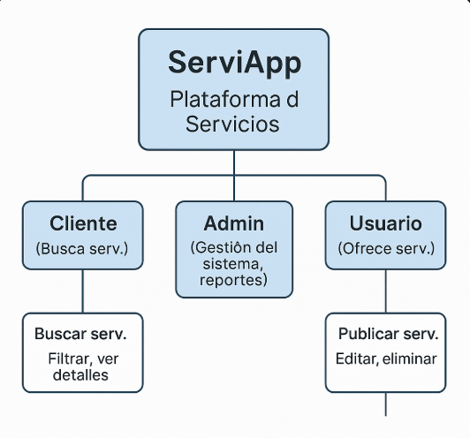

1. OBJETIVOS Y RESTRICCIONES ARQUITECTÓNICAS
   1. Priorización de requerimientos
2. **Cuadro de Requerimientos funcionales Inicial:**

| **ID** | **REQUERIMIENTO FUNCIONAL** | **DESCRIPCIÓN** | **PRIORIDAD** |
| --- | --- | --- | --- |
| RF01 | Agregar servicio o proveedor a favoritos | Permite al cliente guardar servicios o proveedores para acceso rápido desde su perfil. | ALTA |
| RF02 | Visualizar lista de favoritos | Muestra al cliente los elementos guardados en su lista de favoritos. | MEDIA |
| RF03 | Eliminar elementos de la lista de favoritos | Permite al cliente remover servicios o proveedores de sus favoritos. | MEDIA |
| RF04 | Explorar servicios por categoría y subcategoría | Permite al cliente navegar servicios organizados temáticamente. | ALTA |
| RF05 | Filtrar servicios según criterios | Permite aplicar filtros como calificación, categoría, etc. para refinar resultados. | ALTA |
| RF06 | Ver detalle de un servicio | Muestra información completa de un servicio, imágenes y proveedor. | ALTA |
| RF07 | Registrar nuevo servicio | Permite al proveedor publicar un nuevo servicio incluyendo descripción, imágenes, etc. | ALTA |
| RF08 | Editar servicio publicado | Permite modificar los datos de un servicio previamente registrado. | ALTA |
| RF09 | Eliminar servicio publicado | Permite retirar un servicio del catálogo público. | MEDIA |
| RF10 | Calificar servicio recibido | Permite al cliente asignar una puntuación a un servicio recibido. | ALTA |
| RF11 | Restringir calificación a servicios solicitados | Solo permite calificar si el cliente ha solicitado efectivamente el servicio. | ALTA |
| RF12 | Enviar solicitud directa a proveedor | Permite al cliente contactar a un proveedor con detalles de servicio. | ALTA |
| RF13 | Enviar solicitud rápida en tiempo real | Permite al cliente solicitar servicios urgentes disponibles en el momento. | ALTA |
| RF14 | Recibir alerta de solicitud (proveedor) | Notifica al proveedor inmediatamente ante una nueva solicitud. | ALTA |
| RF15 | Ver detalles de solicitud enviada | Permite al cliente revisar la información de las solicitudes enviadas. | MEDIA |
| RF16 | Visualizar historial de solicitudes (proveedor) | Muestra al proveedor un registro completo de todas las solicitudes recibidas. | MEDIA |
| RF17 | Marcar estado de solicitud (iniciada/finalizada) | Permite al proveedor indicar el progreso de la atención del servicio. | ALTA |
| RF18 | Registrar cuenta de cliente | Permite a nuevos clientes registrarse ingresando correo, nombre, DNI, celular y contraseña. | ALTA |
| RF19 | Iniciar y cerrar sesión (cliente) | Permite al cliente autenticarse y cerrar sesión en la aplicación. | ALTA |
| RF20 | Editar perfil del cliente | Permite modificar datos personales como nombre, celular, etc. | MEDIA |
| RF21 | Visualizar historial del cliente | Permite ver solicitudes realizadas y calificaciones emitidas. | MEDIA |
| RF22 | Registrar cuenta de proveedor | Permite crear un perfil de proveedor indicando su rol y datos personales. | ALTA |

1. **Cuadro de Requerimientos No funcionales:**

| Número | Requerimiento No Funcional | Descripción | Prioridad |
| --- | --- | --- | --- |
| RNF - 01 | Seguridad de datos | Los datos personales y de asistencia deben estar protegidos para garantizar la privacidad y confidencialidad. | 3 |
| RNF - 02 | Disponibilidad | El sistema debe garantizar alta disponibilidad y soporte técnico para resolver cualquier inconveniente. | 3 |
| RNF - 03 | Usabilidad | La interfaz del sistema debe ser intuitiva y fácil de usar, asegurando una experiencia sin complicaciones para los usuarios. | 2 |
| RNF - 04 | Fiabilidad | El sistema debe ser confiable, minimizando errores y asegurando la precisión en el registro de asistencia. | 2 |
| RNF - 05 | Mantenibilidad | El sistema debe ser fácil de mantener y actualizar, permitiendo modificaciones sin complicaciones mayores. | 2 |

1. **Cuadro de Requerimientos funcionales Final:**

| **ID** | **REQUERIMIENTO FUNCIONAL** | **DESCRIPCIÓN** | **PRIORIDAD** |
| --- | --- | --- | --- |
| RF01 | Agregar servicio o proveedor a lista de favoritos | Permite al cliente añadir un servicio o proveedor a su lista de favoritos. | MEDIA |
| RF02 | Visualizar lista de servicios o proveedores | Permite ver listas de favoritos, solicitudes, historial y calificaciones. | ALTA |
| RF03 | Eliminar servicio o proveedor de lista | Permite remover servicios o proveedores de listas (como favoritos o servicios publicados). | MEDIA |
| RF04 | Explorar servicios por categorías y subcategorías | Permite navegar por servicios clasificados. | ALTA |
| RF05 | Filtrar servicios por atributos | Permite aplicar filtros como categoría, calificación y tipo de servicio. | ALTA |
| RF06 | Visualizar detalle de servicio | Permite acceder a descripción, imágenes y proveedor del servicio. | ALTA |
| RF07 | Registrar cuenta de usuario o nuevo servicio | Permite registrar cuentas (cliente/proveedor) o servicios ofrecidos. | ALTA |
| RF08 | Editar perfil de usuario o servicio publicado | Permite modificar información del usuario o servicio. | MEDIA |
| RF09 | Eliminar servicio publicado | Permite eliminar un servicio registrado por el proveedor. | MEDIA |
| RF10 | Calificar servicio recibido | Permite al cliente calificar un servicio recibido. | ALTA |
| RF11 | Restringir calificación a servicios solicitados | Solo permite calificar si el servicio fue solicitado previamente. | ALTA |
| RF12 | Enviar solicitud de servicio a proveedor | Permite al cliente contactar directamente a un proveedor. | ALTA |
| RF13 | Recibir alerta en tiempo real por nueva solicitud | Notifica en tiempo real al proveedor sobre una solicitud recibida. | ALTA |
| RF14 | Aceptar o rechazar solicitud de servicio | Permite al proveedor aceptar o rechazar solicitudes recibidas. | ALTA |
| RF15 | Marcar estado de solicitud de servicio | Permite indicar si una solicitud está iniciada o finalizada. | ALTA |
| RF16 | Iniciar y cerrar sesión de usuario | Permite al usuario autenticarse en la plataforma o cerrar sesión. | ALTA |

1. **Reglas de Negocio:**

| ID | Nombre de la Regla de Negocio | Descripción | Autoridad | Caso de Uso Asociado |
| --- | --- | --- | --- | --- |
| RN01 | Gestión de Registro de Usuarios | Todo usuario debe registrarse como cliente o proveedor, proporcionando datos básicos y aceptando los términos y condiciones. | Sistema | Registro de cuenta |
| RN02 | Publicación de Servicios | Solo los usuarios con rol proveedor pueden publicar servicios, especificando categoría, descripción, tarifa e imágenes. | Usuario Proveedor | Registrar servicio |
| RN03 | Solicitud de Servicios | Los clientes pueden enviar solicitudes de servicio a proveedores disponibles, indicando detalles y urgencia del requerimiento. | Cliente | Enviar solicitud |
| RN04 | Aceptación o Rechazo de Solicitudes | Los proveedores deben aceptar o rechazar solicitudes dentro de un tiempo límite para evitar penalizaciones o baja reputación. | Usuario Proveedor | Aceptar/Rechazar solicitud |
| RN05 | Calificación de Servicios | Solo los clientes que hayan solicitado un servicio pueden calificarlo, para garantizar la veracidad de las reseñas. | Cliente | Calificar servicio |
| RN06 | Penalización por Incumplimiento | Si un proveedor acepta una solicitud y no cumple con el servicio, se activarán penalizaciones que afectan su visibilidad y calificación. | Sistema | Gestión de reputación |
| RN07 | Listado y Visibilidad de Servicios | El sistema mostrará servicios ordenados por relevancia, calificación, distancia y nivel de suscripción (si aplica). | Sistema | Explorar servicios |
| RN08 | Gestión de Suscripciones Premium | Los proveedores pueden adquirir planes premium para obtener mayor visibilidad, destacar servicios y acceder a funciones adicionales. | Usuario Proveedor | Suscripción premium |
| RN09 | Seguridad de Información | Todos los datos personales deben almacenarse y tratarse conforme a la legislación vigente de protección de datos. | Sistema | Seguridad y privacidad |
| RN10 | Moderación de Contenido | ServiApp podrá eliminar o suspender servicios que incumplan normas de uso, contengan lenguaje inapropiado o sean fraudulentos. | Administrador | Supervisión de servicios |

* 1. Restricciones
* Protección de datos y privacidad: El sistema debe cumplir con las leyes de protección de datos y privacidad aplicables, como el Reglamento General de Protección de Datos (GDPR) en la Unión Europea o las leyes locales de privacidad. Se debe garantizar la seguridad de la información personal de los empleados de MasterCont y obtener el consentimiento adecuado para recopilar y utilizar dichos datos.
* Acceso restringido: Es necesario restringir el acceso a la plataforma de registro y control de asistencia para garantizar que solo las personas autorizadas, como empleados y administradores de MasterCont, puedan acceder a la información. Esto puede implicar implementar un sistema de autenticación seguro, como nombres de usuario y contraseñas, o el uso de autenticación de dos factores.
* Protección de contenido inapropiado: Es fundamental establecer mecanismos para prevenir y filtrar contenido inapropiado o no deseado en la plataforma. Esto puede incluir la moderación de publicaciones, el uso de filtros de palabras clave o la supervisión activa por parte del personal administrativo.
* Cumplimiento normativo: El sistema debe cumplir con las regulaciones y políticas empresariales aplicables. Esto incluye la adhesión a estándares de seguridad de la información, regulaciones laborales y cualquier otro requisito normativo relevante para la gestión de asistencia y salida de empleados.
* Disponibilidad y tiempo de actividad: La plataforma de registro y control de asistencia debe ser confiable y estar disponible durante el horario laboral y en momentos críticos. Se deben implementar medidas para garantizar la disponibilidad del sistema, como el uso de servidores confiables, copias de seguridad regulares y la prevención de interrupciones no planificadas.
* Responsabilidad y propiedad de datos: Es esencial definir claramente quién es responsable de los datos almacenados en la plataforma y establecer los derechos de propiedad sobre esos datos. Esto puede incluir acuerdos de licencia y cláusulas de protección de datos que especifiquen los términos de uso de la plataforma y la propiedad de la información almacenada.

1. REPRESENTACIÓN DE LA ARQUITECTURA DEL SISTEMA
   1. Vista de Caso de uso
      1. Diagramas de Casos de uso



* 1. Vista Lógica

* + 1. Diagrama de Secuencia (vista de diseño)

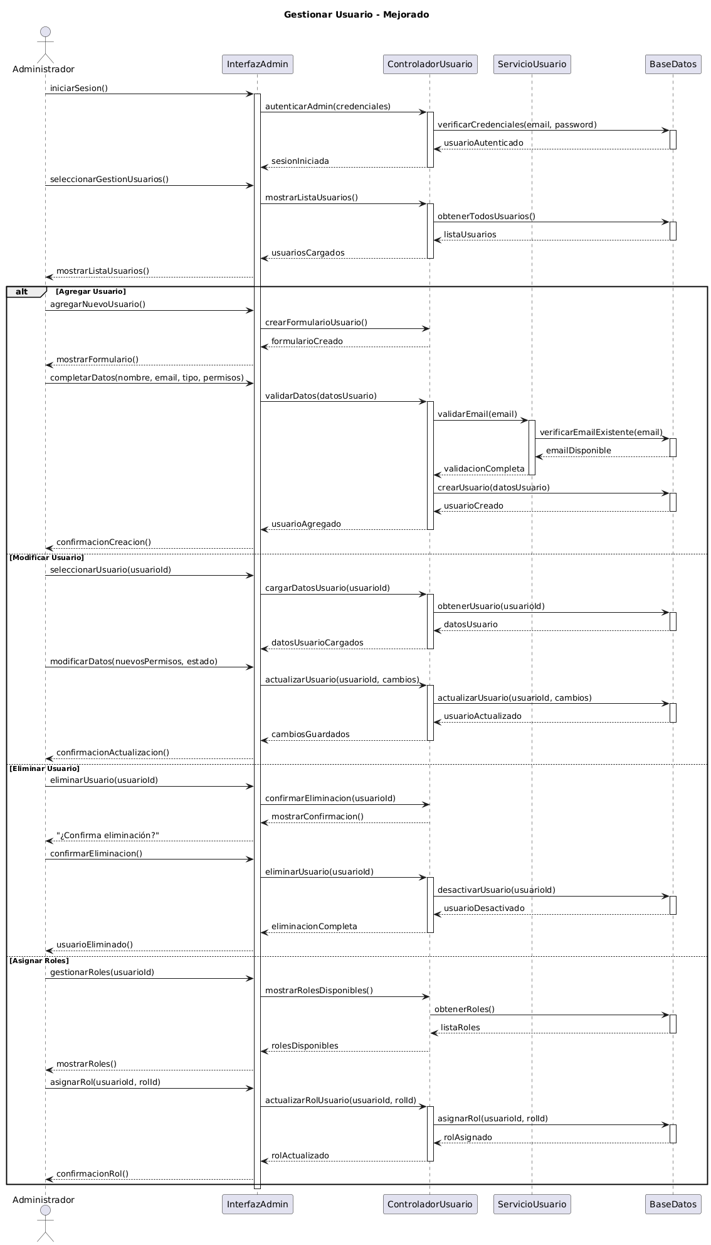

1. Gestionar Usuario:

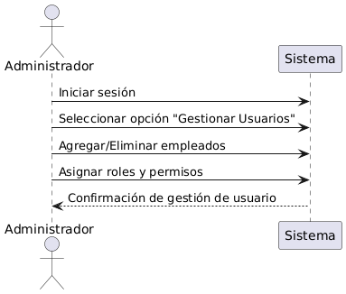

1. Identificar Empleados:

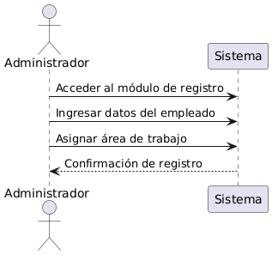

1. Verificar Asistencia de Empleados:
   * 1. Diagrama de Colaboración (vista de diseño)
     2. Diagrama de Objetos

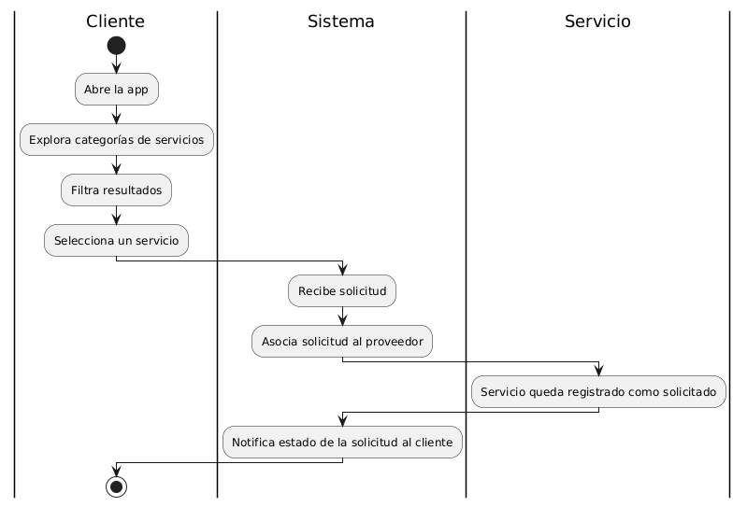

Aceptar solicitud de servicio (Proveedor)

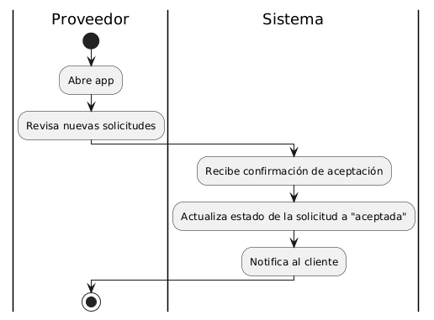

Registrar servicio por proveedor

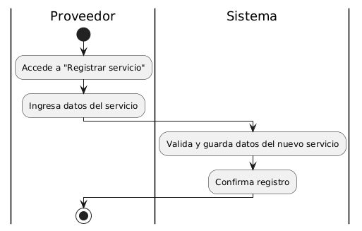

Ver historial de servicios (Cliente)

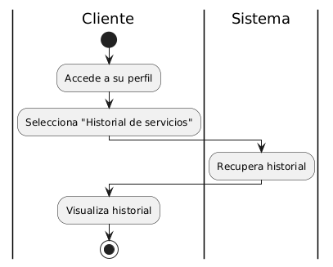

Calificar servicio recibido (Cliente)

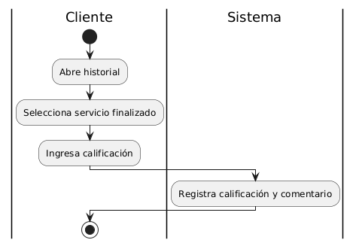

* + 1. Diagrama de Clases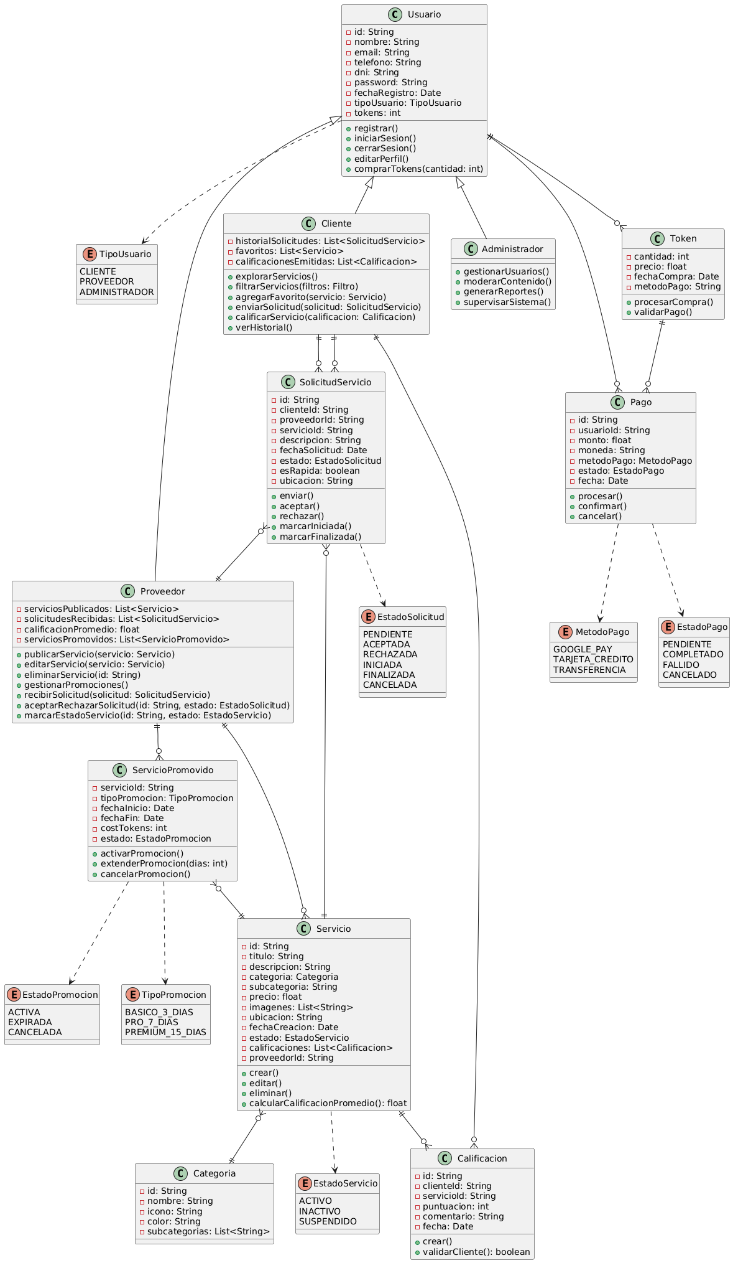
    2. Diagrama de Base de datos (relacional o no relacional)

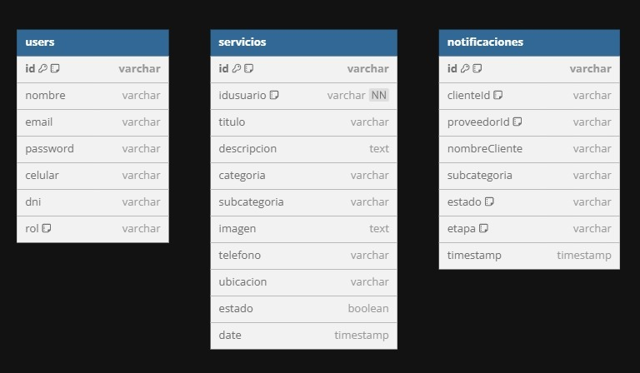

* 1. Vista de Implementación (vista de desarrollo)
     1. Diagrama de arquitectura software (paquetes)

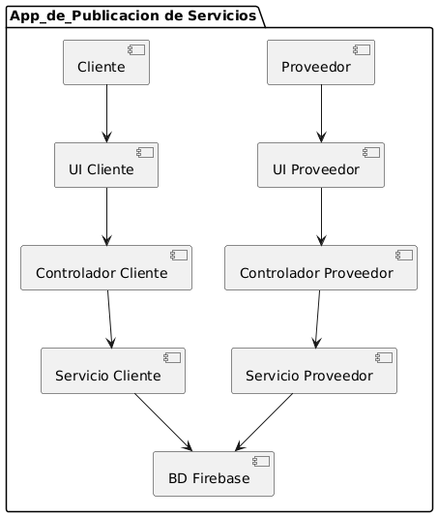

* + 1. Diagrama de arquitectura del sistema (Diagrama de componentes)

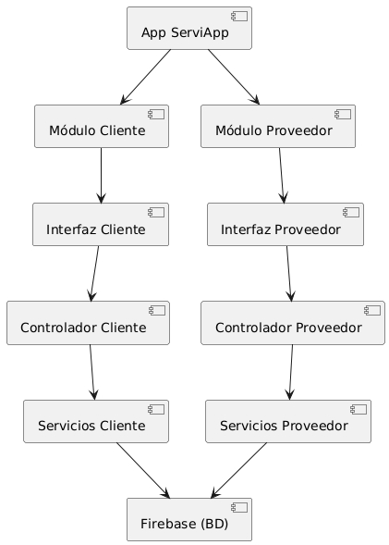

* 1. Vista de procesos

Diagrama de Procesos del sistema (diagrama de actividad)

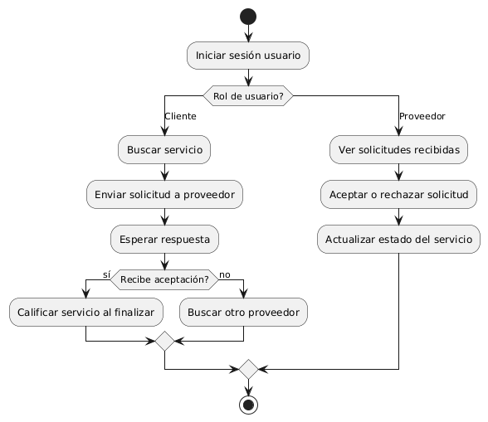

* 1. Vista de Despliegue (vista física)
     1. Diagrama de despliegue

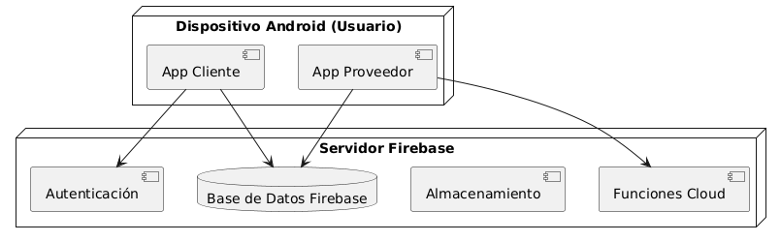

1. ATRIBUTOS DE CALIDAD DEL SOFTWARE

**Escenario de Funcionalidad**

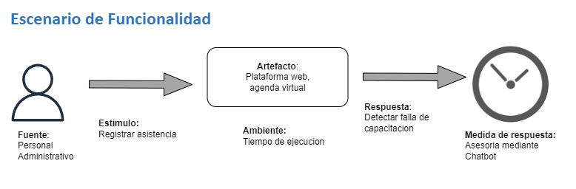

**Escenario de confiabilidad**

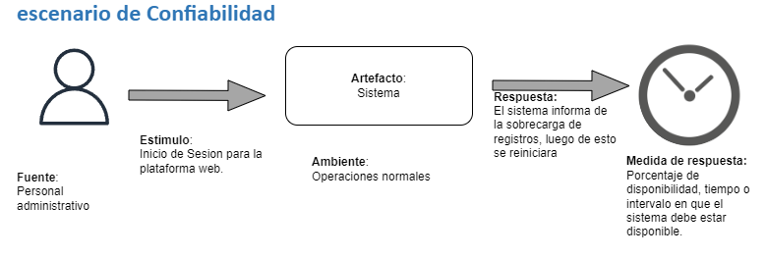

**Escenario de adaptabilidad**

